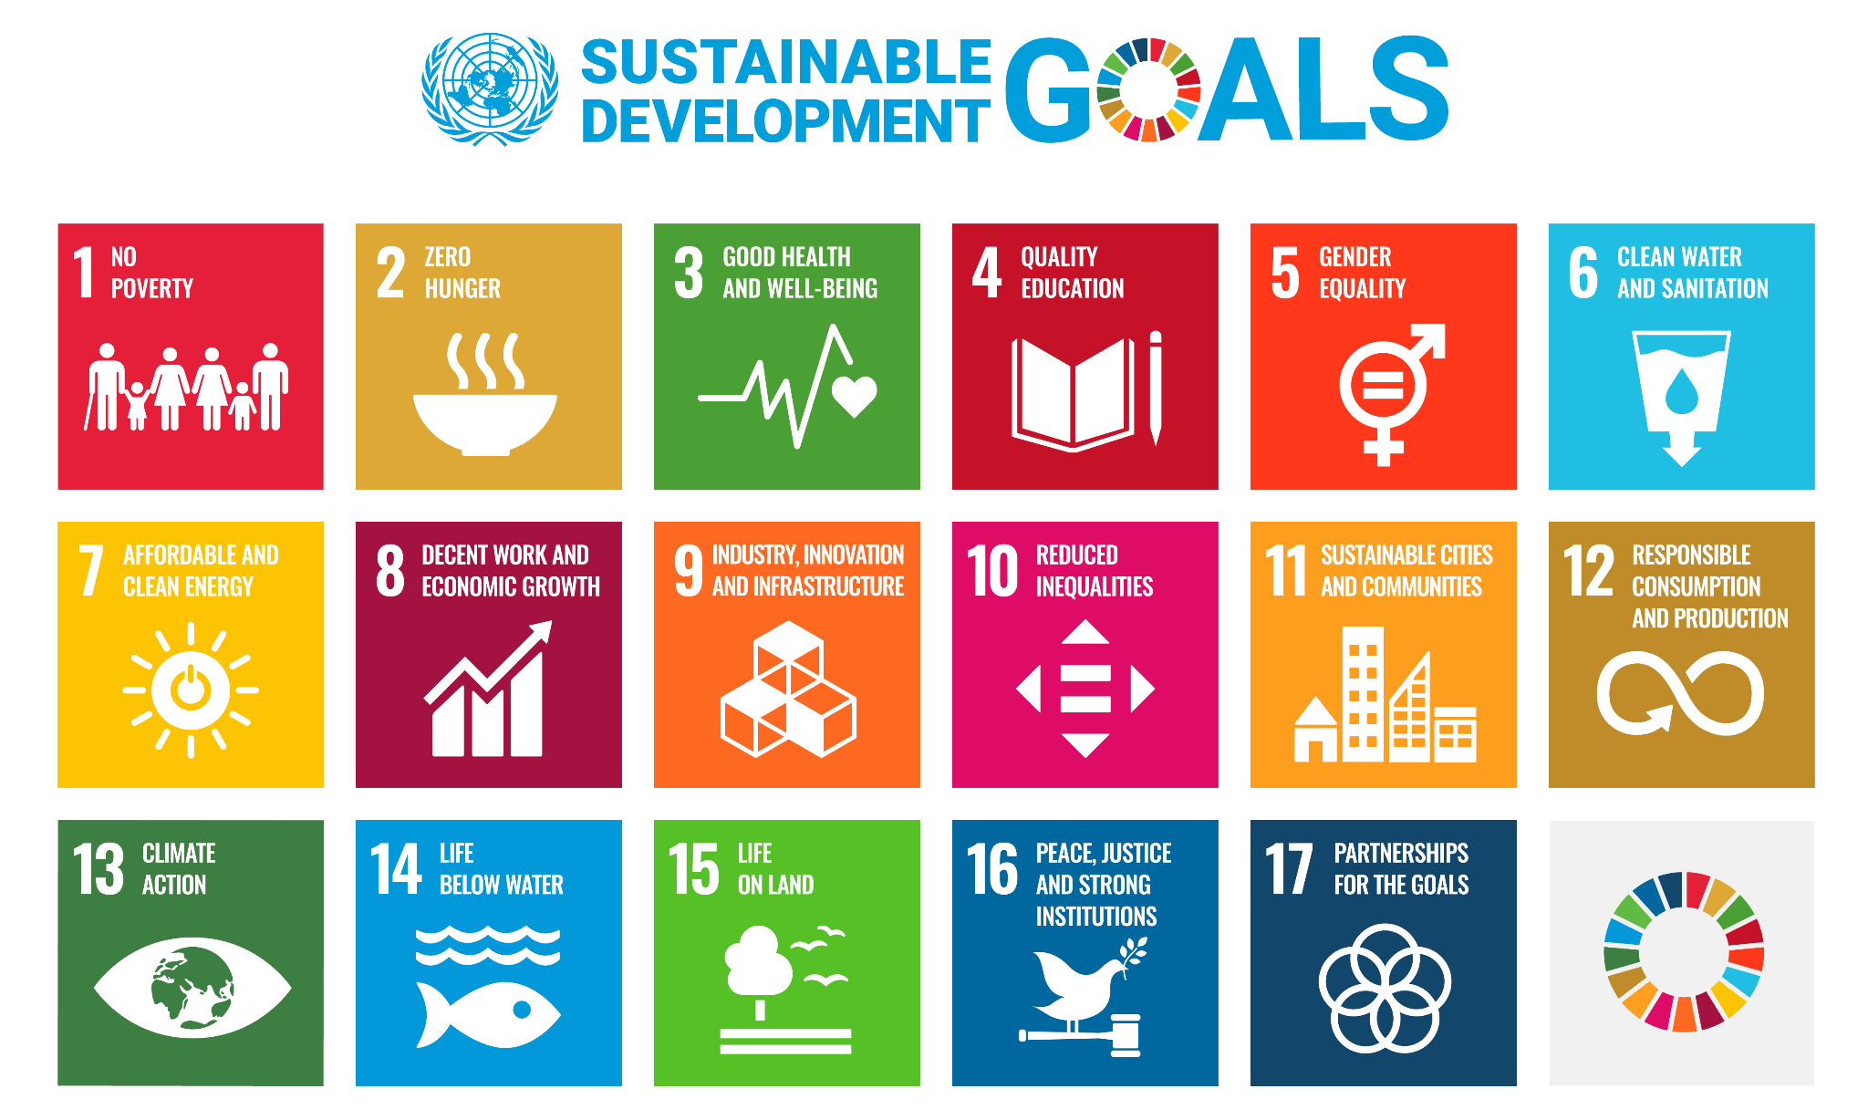
1. No poverty – End poverty in all its forms everywhere
2. Zero Hunger - End hunger, achieve food security and improved nutrition and promote sustainable agriculture
3. Good Health and Well-being - Ensure healthy lives and promote well-being for all at all ages
4. Quality Education - Ensure inclusive and equitable quality education and promote lifelong learning opportunities for all
5. Gender Equality - Achieve gender equality and empower all women and girls
6. Clean Water and Sanitation - Ensure availability and sustainable management of water and sanitation for all
7. Affordable and Clean Energy - Ensure access to affordable, reliable, sustainable and modern energy for all
8. Decent Work and Economic Growth - Promote sustained, inclusive and sustainable economic growth, full and productive employment and decent work for all
9. Industry, Innovation and Infrastructure - Build resilient infrastructure, promote inclusive and sustainable industrialization and foster innovation
10. Reduced Inequalities - Reduce income inequality within and among countries
11. Sustainable Cities and Communities - Make cities and human settlements inclusive, safe, resilient and sustainable
12. Responsible Consumption and Production - Ensure sustainable consumption and production patterns
13. Climate Action - Take urgent action to combat climate change and its impacts by regulating emissions and promoting developments in renewable energy
14. Life Below Water - Conserve and sustainably use the oceans, seas and marine resources for sustainable development
15. Life on Land - Protect, restore and promote sustainable use of terrestrial ecosystems, sustainably manage forests, combat desertification, and halt and reverse land degradation and halt biodiversity loss
16. Peace, Justice and Strong Institutions - Promote peaceful and inclusive societies for sustainable development, provide access to justice for all and build effective, accountable and inclusive institutions at all levels
17. Partnerships for the Goals - Strengthen the means of implementation and revitalize the global partnership for sustainable development
CC0 https://usingdata.com/climate/sdggame | https://unric.org/en/sdgs-in-your-language/
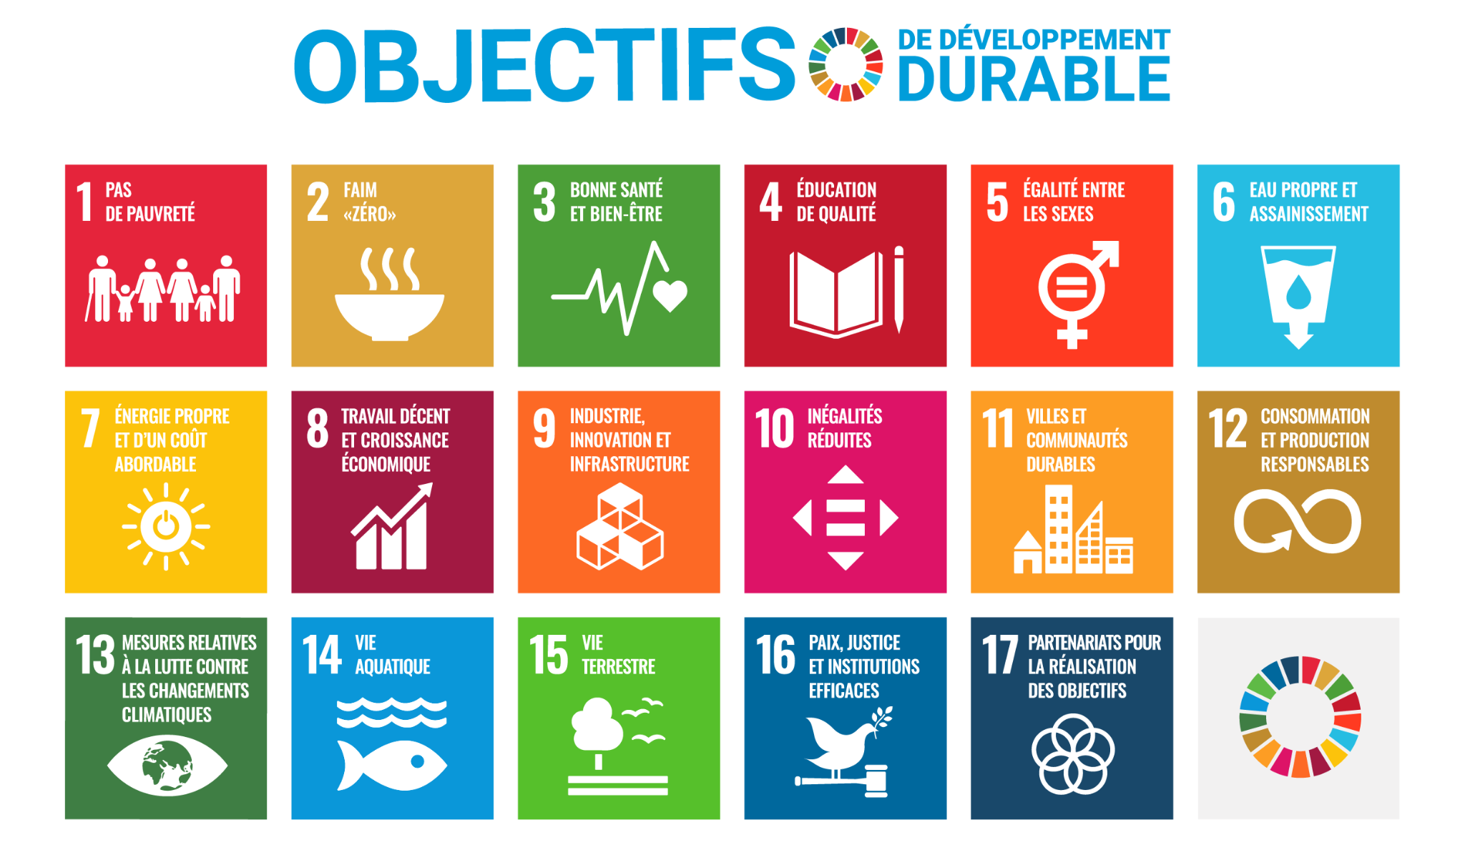
1. Pas de pauvreté – La croissance économique doit être partagée pour créer des emplois durables et promouvoir l’égalité.
2. Faim « zéro » – Le secteur de l’alimentation et de l’agriculture offre des solutions clés pour le développement, et il est au cœur de l’éradication de la faim et de la pauvreté.
3. Bonne santé et bien-être – Donner les moyens de vivre une vie saine et promouvoir le bien-être de tous à tous les âges est essentiel pour le développement durable.
4. Éducation de qualité – Obtenir une éducation de qualité est le fondement pour améliorer la vie des gens et le développement durable.
5. Égalité entre les sexes – L’égalité des sexes n’est pas seulement un droit fondamental de la personne, mais aussi un fondement nécessaire pour l’instauration d’un monde pacifique, prospère et durable.
6. Eau propre et assainissement – Une eau propre et accessible pour tous est un élément essentiel du monde dans lequel nous voulons vivre.
7. Énergie propre et d'un coût abordable – L’énergie durable est une opportunité pour transformer les vies, les économies et la planète.
8. Travail décent et croissance économique – Nous devons revoir et réorganiser nos politiques économiques et sociales visant à éliminer complètement la pauvreté.
9. Industrie, innovation et infrastructure – Les investissements dans l’infrastructure sont essentiels pour parvenir au développement durable
10. Inégalités réduites – Réduire les inégalités dans les pays et d’un pays à l’autre
11. Villes et communautés durables – L’avenir que nous voulons comprend des villes qui offrent à tous de grandes possibilités.
12. Consommation et production durables – La consommation et la production durables visent à « faire plus et mieux avec moins ».
13. Mesures relatives à la lutte contre les changements climatiques – La lutte contre le réchauffement climatique est devenue un élément indissociable de la réalisation du développement durable.
14. Vie aquatique – La gestion prudente de nos océans et mers est vitale pour un avenir durable.
15. Vie terrestre – La déforestation et la désertification posent des défis majeurs au développement durable.
16. Paix, justice et institutions efficaces – Promotion de sociétés pacifiques et inclusives, accès à la justice pour tous et renforcement des institutions responsables et efficaces à tous les niveaux.
17. Partenariats pour la réalisation des objectifs – Des partenariats inclusifs construits sur des principes et des valeurs, une vision commune et des objectifs communs sont nécessaires.
CC0 https://usingdata.com/climate/sdggame | https://unric.org/en/sdgs-in-your-language/

